ÓRGÃO LICITANTE: COPASA-MG | EDITAL: Nº CPLI. 1120200151
Endereço: Rua Carangola, 606, térreo, bairro Santo Antônio, Belo Horizonte/MG.
Informações: Telefone: (31) 3250-1618/1619. Fax: (31) 3250-1670/1317. E-mail: cpli@copasa.com.br.
OBJETO: SELECIONAR, DENTRE AS PROPOSTAS APRESENTADAS, A PROPOSTA CONSIDERADA MAIS VANTAJOSA, DE ACORDO COM OS CRITÉRIOS ESTABELECIDOS NESTE EDITAL, VISANDO A EXECUÇÃO, COM FORNECIMENTO PARCIAL DE MATERIAIS, DAS OBRAS E SERVIÇOS PARA IMPLANTAÇÃO DA UNIDADE DE TRATAMENTO DE RESÍDUOS DA ESTAÇÃO DE TRATAMENTO DE ÁGUA - ETA LEONARDO, NA CIDADE DE CATAGUASES / MG. | DATAS:  - Entrega:19/01/2021 até às 08:30  - Abertura: 19/01/2021 às 08:30.  - Prazo de execução: 8 meses.

VALORES
Valor Estimado da Obra | Capital Social Igual ou Superior | Garantia de Proposta | Valor do Edital
R$ 1.255.665,97 | R$ - | R$ - | R$ -
CAPACIDADE TÉCNICA:
a) Unidade de Tratamento de Resíduos ou Estação de Tratamento de Água ou Estação de Tratamento de Esgoto, em concreto.
CAPACIDADE OPERACIONAL:
a) Unidade de Tratamento de Resíduos ou Estação de Tratamento de Água ou Estação de Tratamento de Esgoto, em concreto.
ÍNDICES ECONÔMICOS: ILG – ILC – ISG igual ou maior (≥) a 1,0
OBSERVAÇÕES: - Consórcio: Sr. SIMAO PEDRO DE ARAUJO ou outro empregado da COPASA MG, do dia 22 de dezembro de 2020 ao dia 18 de janeiro de 2021. O agendamento da visita poderá ser feito pelo e-mail: uses@copasa.copm.br. O encontro para a visita será na Rua: Guilhermino César, nr: 13, Bairro Bela Vista, cidade Cataguases / MG. Clique aqui para obter informações do edital.

ÓRGÃO LICITANTE: COPASA-MG |  |  | EDITAL: Nº CPLI. 1120200153
Endereço: Rua Carangola, 606, térreo, bairro Santo Antônio, Belo Horizonte/MG.
Informações: Telefone: (31) 3250-1618/1619. Fax: (31) 3250-1670/1317. E-mail: cpli@copasa.com.br.
OBJETO: SELECIONAR, DENTRE AS PROPOSTAS APRESENTADAS, A PROPOSTA CONSIDERADA MAIS VANTAJOSA, DE ACORDO COM OS CRITÉRIOS ESTABELECIDOS NESTE EDITAL, VISANDO A EXECUÇÃO COM FORNECIMENTO PARCIAL DE MATERIAIS, DAS OBRAS E SERVIÇOS PARA IMPLANTAÇÃO DAS UNIDADES DE TRATAMENTO DE RESÍDUOS (UTR) DAS ETAS DAS CIDADES DE ITAJUBÁ, LAVRAS E VARGINHA / MG. |  |  | DATAS:  - Entrega:20/01/2021 até às 14:30  - Abertura: 20/01/2021 às 14:30.  - Prazo de execução: conforme edital.

VALORES
Valor Estimado da Obra | Capital Social Igual ou Superior | Garantia de Proposta |  | Valor do Edital
R$ 5.174.822,58 | R$ - | R$ - |  | R$ -
CAPACIDADE TÉCNICA:
a) Unidade de Tratamento de Resíduos ou Estação de Tratamento de Água ou Estação de Tratamento de Esgoto, em concreto;
b) Rede com uso de qualquer processo não destrutivo do pavimento (ou túnel), com diâmetro ou atura livre igual ou superior a 280 (duzentos e oitenta) mm.
CAPACIDADE OPERACIONAL:
a) Unidade de Tratamento de Resíduos ou Estação de Tratamento de Água ou Estação de Tratamento de Esgoto, em concreto;
b) Armadura de aço para concreto armado com quantidade igual ou superior a 28.800 (vinte e oito mil e oitocentos) kg;
c) Fornecimento e lançamento de concreto armado com quantidade igual ou superior a 500 (quinhentos) m³;
d) Rede com uso de qualquer processo não destrutivo do pavimento (ou túnel), com diâmetro ou atura livre igual ou superior a 280 (duzentos e oitenta) mm e com extensão igual ou superior a 08 (oito) metros.
ÍNDICES ECONÔMICOS: conforme edital.
OBSERVAÇÕES: Sr. Edval Fortes Ribeiro Júnior, ou outro empregado da COPASA MG, do dia 28 de dezembro de 2020 ao dia 19 de janeiro de 2021. O agendamento da visita poderá ser feito pelo e-mail: edval.fortes@copasa.com.br; ou pelo telefone (35) 3423-1201. A visita será realizada na Avenida Alvarino Gonçalves Negrão, nr 450, Bairro São João, Cidade Pouso Alegre / MG. Para as cidades de Varginha e Lavras entrar em contato com Sr. Simão Pedro de Araújo, e-mail: simao.araujo@copasa.com.br; ou pelo telefone (35) 99988-0935 para agendamento. Clique aqui para obter informações do edital.

ÓRGÃO LICITANTE: COPASA-MG |  |  | EDITAL: Nº CPLI. 1120200154
Endereço: Rua Carangola, 606, térreo, bairro Santo Antônio, Belo Horizonte/MG.
Informações: Telefone: (31) 3250-1618/1619. Fax: (31) 3250-1670/1317. E-mail: cpli@copasa.com.br.
OBJETO: SELECIONAR, DENTRE AS PROPOSTAS APRESENTADAS, A PROPOSTA CONSIDERADA MAIS VANTAJOSA, DE ACORDO COM OS CRITÉRIOS ESTABELECIDOS NESTE EDITAL, VISANDO À EXECUÇÃO, COM FORNECIMENTO TOTAL DOS MATERIAIS, DAS OBRAS E SERVIÇOS DE CONSTRUÇÃO DO ESCRITÓRIO LOCAL DE CAMBUQUIRA / MG. |  |  | DATAS:  - Entrega:22/01/2021 até às 08:30  - Abertura: 22/01/2021 às 08:30.  - Prazo de execução: conforme edital.

VALORES
Valor Estimado da Obra | Capital Social Igual ou Superior | Garantia de Proposta |  | Valor do Edital
R$ 314.122,16 | R$ - | R$ - |  | R$ -
CAPACIDADE TÉCNICA:
a) Construção civil e/ou reforma em edificações.
CAPACIDADE OPERACIONAL:
a) Construção civil e/ou reforma em edificações.
ÍNDICES ECONÔMICOS: conforme edital.
OBSERVAÇÕES: Sr. Wellington Luiz Vilela ou outro empregado da COPASA MG, do dia 30 de dezembro de 2020 ao dia 21 de janeiro de 2021. O agendamento da visita poderá ser feito pelo e-mail: welington.vilela@copasa.com.br ou pelo telefone 35 3229 5604 ou 31 99801 8660. A visita será realizada na Rua Floriano, Peixoto, nr 110, Cambuquira / MG. Clique aqui para obter informações do edital.

ÓRGÃO LICITANTE: COPASA-MG |  |  | EDITAL: Nº CPLI. 1120200155
Endereço: Rua Carangola, 606, térreo, bairro Santo Antônio, Belo Horizonte/MG.
Informações: Telefone: (31) 3250-1618/1619. Fax: (31) 3250-1670/1317. E-mail: cpli@copasa.com.br.
OBJETO: SELECIONAR, DENTRE AS PROPOSTAS APRESENTADAS, A PROPOSTA CONSIDERADA MAIS VANTAJOSA, DE ACORDO COM OS CRITÉRIOS ESTABELECIDOS NESTE EDITAL, VISANDO A EXECUÇÃO, COM FORNECIMENTO PARCIAL DE MATERIAIS, DAS OBRAS E SERVIÇOS PARA IMPLANTAÇÃO DAS UNIDADES DE TRATAMENTO DE RESÍDUOS - UTR DAS ESTAÇÕES DE TRATAMENTO DE ÁGUA - ETA MORRO REDONDO, EM BELO HORIZONTE, ETA VÁRZEA DAS FLORES EM BETIM E ETA IBIRITÉ EM IBIRITÉ / MG. |  |  | DATAS:  - Entrega:22/01/2021 até às 14:30  - Abertura: 22/01/2021 às 14:30.  - Prazo de execução: conforme edital.

VALORES
Valor Estimado da Obra | Capital Social Igual ou Superior | Garantia de Proposta |  | Valor do Edital
R$ 4.575.865,94 | R$ - | R$ - |  | R$ -
CAPACIDADE TÉCNICA:
a) Unidade de Tratamento de Resíduos ou Estação de Tratamento de Água ou Estação de Tratamento de Esgoto, em concreto;
CAPACIDADE OPERACIONAL:
a) Unidade de Tratamento de Resíduos ou Estação de Tratamento de Água ou Estação de Tratamento de Esgoto, em concreto;
b) Armadura de aço para concreto armado com quantidade igual ou superior a 35.200 (trinta e cinco mil e duzentos) kg;
c) Escavação em rocha por qualquer processo com quantidade igual ou superior a 300 (trezentos) m3;
d) Fornecimento e lançamento de concreto armado com quantidade igual ou superior a 500 (quinhentos).
ÍNDICES ECONÔMICOS: conforme edital.
OBSERVAÇÕES: Sr. Cleber Torres ou outro empregado da COPASA MG, do dia 30 de dezembro de 2020 ao dia 21 de janeiro de 2021. O agendamento da visita poderá ser feito pelo e-mail: cleber.torres@copasa.com.br, ou pelo telefone 31 3250 1968. A visita será realizada na Rua Mar de Espanha, nr 453, Bairro Santo Antônio, Cidade Belo Horizonte / MG. Clique aqui para obter informações do edital.

ÓRGÃO LICITANTE: SMOBI | EDITAL: PREGÃO ELETRÔNICO SMOBI 042/2020 - SECRETARIA MUNICIPAL DE OBRAS E INFRAESTRUTURA
Endereço: Rua dos Guajajaras, 1107 – 12° andar - Centro, Belo Horizonte - MG, 30180-105
Informações: Telefone: (31) 3277-8102 - (31) 3277-5020 - Sites: www.licitacoes.caixa.gov.br e www.pbh.gov.br
E-mail cpl.sudecap@pbh.gov.br
OBJETO: EXECUÇÃO DE SERVIÇOS COMUNS DE ENGENHARIA PARA RECAPEAMENTO DA RUA DOS ECONOMISTAS, COM O FORNECIMENTO DE MATERIAIS, INSUMOS E MÃO DE OBRA, CONFORME ESPECIFICAÇÕES E QUANTIDADES CONTIDAS NOS ANEXOS DESTE EDITAL. | DATAS:  - Recebimento das propostas: até as 08:30 do dia 14/01/2021.  - Julgamento das propostas: a partir das 10:00 do dia 14/01/2021.  - Vistoria: conforme edital.  - Prazo de execução: 100 dias.

VALORES
Valor Estimado da Obra | Capital Social Igual ou Superior
R$ | -
CAPACIDADE TÉCNICA:
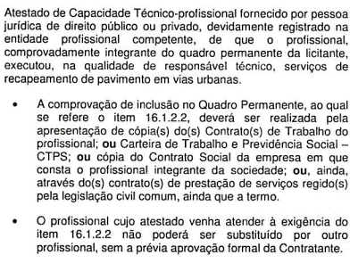
CAPACIDADE OPERACIONAL:
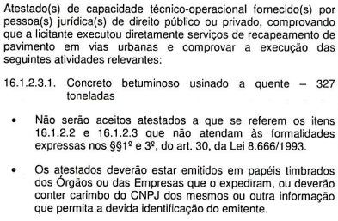
ÍNDICES ECONÔMICOS:
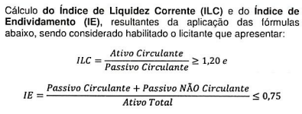
OBSERVAÇÕES: Consórcio: CONFORME EDITAL. Clique aqui para obter informações do edital.

ÓRGÃO LICITANTE: SUDECAP | EDITAL: REGIME DIFERENCIADO DE CONTRATAÇÕES ELETRÔNICO Nº 003/2020 – SUDECAP - ALTERAÇÃO
Endereço: Rua dos Guajajaras, 1107 – 14° andar - Centro, Belo Horizonte - MG, 30180-105
Informações: Telefone: (31) 3277-8102 - (31) 3277-5020 - Sites: www.licitacoes.caixa.gov.br e www.pbh.gov.br
E-mail cpl.sudecap@pbh.gov.br
OBJETO: SERVIÇO DE MANUTENÇAO DA ORLA E DO ESPELHO D’ÁGUA DA LAGOA DA PAMPULHA. MODALIDADE: REGIME DIFERENCIADO DE CONTRATAÇÕES ELETRÔNICO. TIPO: MENOR PREÇO, AFERIDO DE FORMA GLOBAL. REGIME DE EXECUÇÃO: EMPREITADA POR PREÇO UNITÁRIO. ORÇAMENTO ESTIMADO: NÃO SIGILOSO. DATA BASE: JANEIRO/2020 MODO DE DISPUTA: FECHADO. | DATAS:  - Recebimento das propostas exclusivamente por meio eletrônico: até as 13h00min do dia 27/01/2021.  - Julgamento das propostas em meio eletrônico: a partir das 13h00min do dia 27/01/2021.  - Vistoria: conforme edital.  - Prazo de execução da obra: 90 dias.

VALORES
Valor Estimado da Obra | Capital Social Igual ou Superior
R$ 4.009.124,05 | -
CAPACIDADE TÉCNICA:
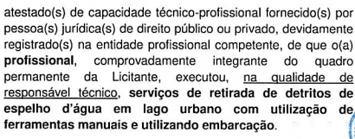
CAPACIDADE OPERACIONAL:
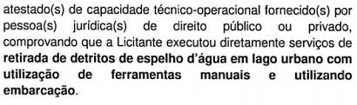
ÍNDICES ECONÔMICOS: Conforme edital.
OBSERVAÇÕES: Consórcio: não. O edital e seus anexos encontram-se disponíveis para acesso dos interessados no site da PBH, no link licitações e editais (https://prefeitura.pbh.gov.br/licitacoes) e no Portal de Compras do Governo Federal (https:// www.comprasgovernamentais.gov.br). CONSULTAS DE CARÁTER TÉCNICO OU LEGAL E IMPUGNAÇÕES: CONFORME ITEM 5 DESTE EDITAL. RECEBIMENTO DOS DOCUMENTOS DE HABILITAÇÃO: APENAS DA LICITANTE VENCEDORA, MEDIANTE CONVOCAÇÃO EM MEIO ELETRÔNICO. REFERÊNCIA DE TEMPO: HORÁRIO DE BRASÍLIA. Mais informações também poderão ser obtidas através do e-mail indicado. Clique aqui para obter informações do edital. AVISO.
NFORMAÇÕES COMPLEMENTARES:
A licitação será processada via sistema Comprasnet no site www.comprasgovernamentais.gov.br. ATENÇÃO: Conforme consta no item 11 do edital a Licitante classificada em 1º lugar deverá providenciar o envio da documentação relativa à PROPOSTA COMERCIAL e à HABILITAÇÃO no prazo de 04 (QUATRO)HORAS contados a partir da solicitação. Para evitarem desclassificações/inabilitações por perda de prazo, deixem seus documentos preparados e digitalizados com antecedência!

ÓRGÃO LICITANTE: SUDECAP | EDITAL: REGIME DIFERENCIADO DE CONTRATAÇÕES Nº 006/2020 - SUDECAP
Endereço: Rua dos Guajajaras, 1107 – 14° andar - Centro, Belo Horizonte - MG, 30180-105
Informações: Telefone: (31) 3277-8102 - (31) 3277-5020 - Sites: www.licitacoes.caixa.gov.br e www.pbh.gov.br
E-mail cpl.sudecap@pbh.gov.br
OBJETO: EXECUÇÃO DAS OBRSA E SERVIÇOS DE PAVIMENTAÇÃO E RESTAURAÇÃO DE PAVIMENTOS EM PARALELEPÍPEDOS E POLIÉDRICA.  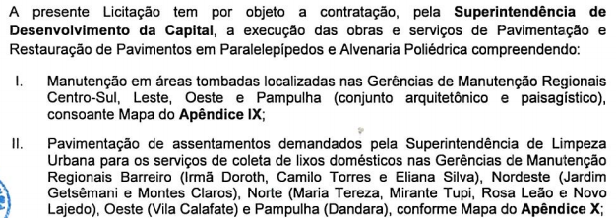 | DATAS:  - Recebimento das propostas: até as 13h00min do dia 03/02/2021.  - Julgamento das propostas: a partir das 13h00min do dia 03/02/2021.  - Vistoria: conforme edital.

VALORES
Valor Estimado da Obra | Capital Social Igual ou Superior
R$ | -
CAPACIDADE TÉCNICA:
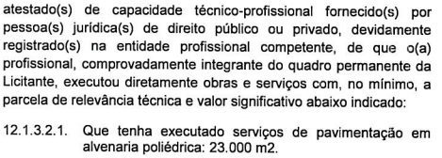
CAPACIDADE OPERACIONAL:
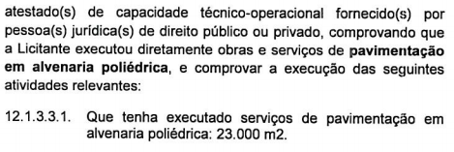
ÍNDICES ECONÔMICOS:
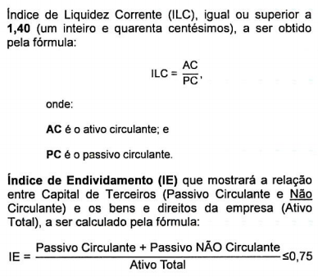
OBSERVAÇÕES: Consórcio: CONFORME EDITAL. 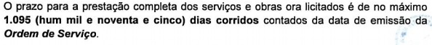

Clique aqui para obter informações do edital.

ÓRGÃO LICITANTE: DNIT | EDITAL: PREGÃO ELETRÔNICO Nº 0513/20-06 -REABERTURA
Endereço: Rua Martim de Carvalho, 635 - 4 Andar - Santo Agostinho - Belo Horizonte – MG CEP: 30.190-094
Telefone nº (61) 9 96412290 - http://www.dnit.gov.br - E-mail: pregoeiro.sremg@dnit.gov.br
Www.comprasnet.gov.br

OBJETO: Contratação de Serviços de Manutenção (Conservação/Recuperação) na Rodovia BR-364/MG com vistas a execução de Plano de Trabalho e Orçamento – P.A.T.O. Trecho: ENTR BR-455 (DIV SP/MG) (PLANURA) - ENTR BR-365(B) (INÍCIO PONTE S/RIO PARNAÍBA); Subtrecho: ENTR BR-455 (DIV SP/MG) (PLANURA) - ENTR BR-153(A)/262(A); Segmento: km 0,00 - km 41,4; Extensão: 41,40 km. |  |  | DATAS:  - Entrega: 20/01/2021 às 10:00  - Abertura: 20/01/2021 às 10:00  - Prazo de execução: 180 dias.  - Visita: conforme edital.

VALORES
Valor Estimado da Obra | Capital Social | Garantia de Proposta |  | Valor do Edital
R$ 6.414.481,13 | R$ 641.448,11 |  |  | R$ -
CAPACIDADE TÉCNICA:
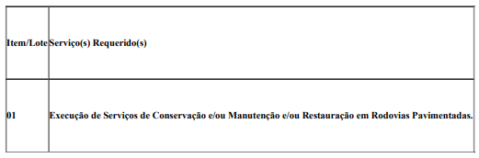
CAPACIDADE OPERACIONAL:

ÍNDICES ECONÔMICOS: índices de Liquidez Geral (LG), Solvência Geral (SG) e Liquidez Corrente (LC), superiores a 1 (um).

OBSERVAÇÕES: - Consórcio: Não. VISTORIA:

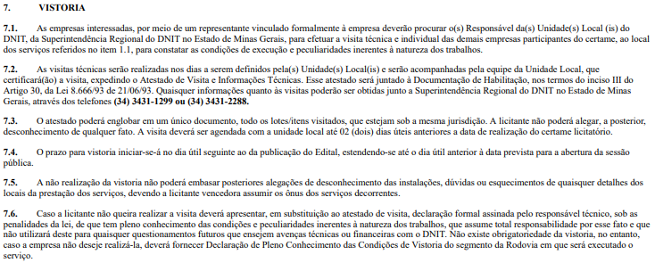

Clique aqui para obter informações do edital. Aviso.

ÓRGÃO LICITANTE: - TRIBUNAL DE JUSTIÇA DO ESTADO DE MINAS GERAIS |  | EDITAL: CONCORRÊNCIA EDITAL Nº 004/2021
Endereço: Rua Gonçalves Dias, 1260 – Funcionários – Belo Horizonte/MG.
Informações: Telefone: (31) 3249-8033 e 3249-8034. E-mail licit@tjmg.jus.br.
MODALIDADE: RETOMADA DA OBRA DE CONSTRUÇÃO DO NOVO PRÉDIO DO FÓRUM DA COMARCA DE ITAÚNA, CONFORME PROJETO BÁSICO E DEMAIS ANEXOS, PARTES INTEGRANTES E INSEPARÁVEIS DO EDITAL. |  | DATAS:  - Data para Entrega dos Envelopes: 08/02/21 às 17:00  - Data Abertura dos envelopes: 09/02/21 às 09:00Visita: - agendamento prévio com a Administração de cada Fórum.  - Prazo de Execução: 390 dias.

VALORES
Valor Estimado da Obra | Capital Social |  | Garantia de Proposta | Valor do Edital
R$31.942.169,71 | Patrimônio Líquido: O licitante deverá comprovar por meio de Balanço Patrimonial que possui patrimônio líquido no valor mínimo de 10% (dez por cento) do valor informado no Item 2 deste edital. |  | R$ - | R$ -
CAPACIDADE TÉCNICA: Atestado de Capacidade Técnico-Profissional comprovando aptidão para desempenho de atividade pertinente e compatível em características com o objeto da licitação, em nome de profissional(is) de nível superior ou outros devidamente reconhecidos pela entidade competente, que tenha(m)vínculo profissional formal com a licitante, devidamente comprovado por documentação pertinente, na data prevista para a entrega da proposta e que constem na Certidão de Registro do CREA ou CAU como responsável técnico do licitante. Tal(is) atestado(s), devidamente registrado(s) no CREA ou CAU, deverá(ão) ter sido emitido(s) por pessoa jurídica de direito público ou privado, e estar acompanhado(s) da(s) respectiva(s) Certidão(ões) de Acervo Técnico – CAT, que comprove(m) a execução das seguintes parcelas de maior relevância técnica e valor significativo:
- Execução de estrutura de concreto armado moldada “in loco”, em edificações;
- Instalações elétricas de baixa tensão em edificações.
CAPACIDADE OPERACIONAL:
Atestado de Capacidade Técnico-Operacional emitido(s) por pessoa jurídica de direito público ou privado, comprovando aptidão para desempenho de atividade pertinente e compatível em características tecnológica e operacionais, quantidades e prazos com o objeto da licitação, em nome do profissional, mas que conste a licitante como executora do serviço. O(s) atestado(s) deverão estar acompanhado(s) da(s) respectiva(s) Certidão(ões) de Acervo Técnico – CAT (CAT/CAT-A) emitida(s) pelo CREA ou CAU, em nome dos profissionais vinculados aos referidos atestados, como forma de conferir autenticidade e veracidade à comprovação da execução das seguintes parcelas de maior relevância técnica e valor significativo:
- Estrutura em concreto armado moldada “in loco”, em edificações, com no mínimo 880m³;
- Instalações elétricas de baixa tensão, em edificações, com carga instalada ou demandada de no mínimo 230kVA ou 210kW.

ÍNDICES ECONÔMICOS:

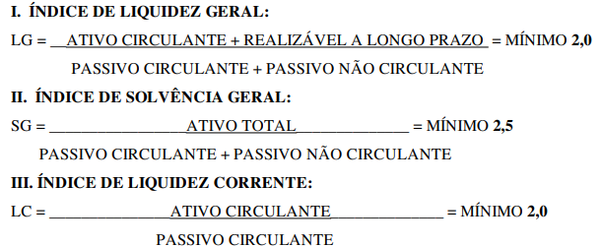
DA VISITA PRÉVIA
5.1. Será facultada à LICITANTE visitar o local da obra para obter as informações necessárias para a elaboração da Proposta, correndo por sua conta os custos respectivos.
5.1.1. As visitas deverão ser realizadas em conjunto com representantes do TJMG, no local destinado à obra, no seguinte endereço:
Comarca: Itaúna
Endereço: Rua 05, nº 279, Loteamento Boulevard - Lago Sul, Itaúna/MG - Telefone: (37) 3249-0200 - Horário: 12h às 17h. Clique aqui para obter informações do edital.

ÓRGÃO LICITANTE: EMPRESA BAIANA DE ÁGUAS E SANEAMENTO S.A. – EMBASA – SEC. DE INFR. HÍDRICA E SANEAMENTO | EDITAL: AVISO DA LICITAÇÃO Nº 172/20
Endereço: 4th - Atenue, 420 - Centro Administrativo da Bahia, Salvador - BA, 41745-002
Edifício Sede da EMBASA - Centro Administrativo da Bahia. Informações complementares através dos Telefones: (71) 3372-4764/4756 ou pelo e-mail: plc.esclarecimentos@embasa.ba.gov.br - http://diarios.egba.ba.gov.br/html/_DODia/DO_frm0.html.
OBJETO: SETORIZAÇÃO E AMPLIAÇÃO DO SISTEMA DE ABASTECIMENTO DA SEDE DO MUNICÍPIO DE SERRINHA - BA. | DATAS:  - Entrega: 21/01/2021, até às 14:00  - Abertura: 21/01/2021, às 14:00

Recursos Financeiros: PRÓPRIOS. O Edital e seus anexos encontram-se disponíveis para download no site http://www.licitacoes-e.com.br/. (Licitação BB nº: 851046). O cadastro da proposta deverá ser feito no site http://www.licitacoes-e.com.br/, antes da abertura da sessão pública. Informações através do e-mail: plc.esclarecimentos@embasa.ba.gov.br ou por telefone: (71) 3372-4756/4764.

ÓRGÃO LICITANTE: EMPRESA BAIANA DE ÁGUAS E SANEAMENTO S.A. – EMBASA – SEC. DE INFR. HÍDRICA E SANEAMENTO | EDITAL: AVISO DA LICITAÇÃO Nº 173/20
Endereço: 4th - Atenue, 420 - Centro Administrativo da Bahia, Salvador - BA, 41745-002
Edifício Sede da EMBASA - Centro Administrativo da Bahia. Informações complementares através dos Telefones: (71) 3372-4764/4756 ou pelo e-mail: plc.esclarecimentos@embasa.ba.gov.br - http://diarios.egba.ba.gov.br/html/_DODia/DO_frm0.html.
OBJETO: EXECUÇÃO DE OBRAS DE AMPLIAÇÃO E AUTOMAÇÃO DA ESTAÇÃO ELEVATÓRIA DE ESGOTO DO LOBATO, PERTENCENTE AO SISTEMA DE ESGOTAMENTO SANITÁRIO DA REGIÃO METROPOLITANA DE SALVADOR. | DATAS:  - Entrega: 22/01/2021, até às 09:00  - Abertura: 22/01/2021, às 09:00

Recursos Financeiros: Próprios. O Edital e seus anexos encontram-se disponíveis para download no site http://www.licitacoes-e.com.br/. (Licitação BB nº 851162). O cadastro da proposta deverá ser feito no site http://www.licitacoes-e.com.br/, antes da abertura da sessão pública. Informações através do e-mail: plc.esclarecimentos@embasa.ba.gov.br ou por telefone: (71) 3372-4756.

